**Conteúdo prova do jackson**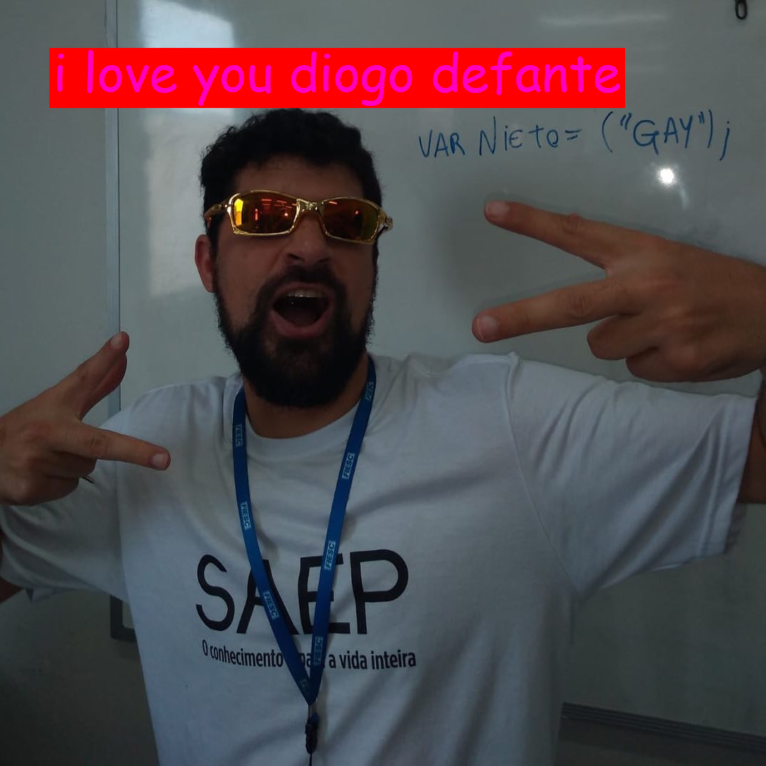

Fluxogramas em geral

Variáveis

String: Conjunto de caracteres (não é uma variável primitiva/legacy, ou seja uma variável que veio após a versão 1.2 do java)

char: 1 carácter (só um carácter, tipo a letra “b”)

int: número inteiro (variável usada para manter um número inteiro normalmente curto, ex= “6” ou “7”)

float: número com casas decimais (auto-explicativo, “1.5” “3,7”)

double: número com casas decimais (mais do que o float, e de novo auto-explicativo, “1,546” “4,568”)

long: grandes números inteiros (literalmente o int so que pra numero inteiros longos, “57” ou “78”)

boolean: verdadeiro ou falso (true, false)

Tipos de dados

Classe: É o nível mais alto da hierarquia do código, também pode ser definida como abstração de um objeto (usando de exemplo, ela pode ser tipo a fabricadora de um carro, ou um cachorro)

Objeto: Concretização/redirecionamento da Classe, quando damos 'Valor' aos atributos (pode ser considerado como um controle remoto, você pode criar um objeto chamado controle remoto e pode acessar as funções dele como, ligar, mudar de canal e etc.)

Atributos: Características, podendo ser variáveis ou constantes. (Pode ser a cor de um carro, a marca dele)

Métodos: Funções, as ações que o código irá realizar. (Ex: ligar e desligar algo, piscar, buzinar e etc…)

System in: Entrada de dados (ex: você dá um número para o programa, você digita algo em uma caixa de texto e etc…)

System out: Saída de dados (ex: o computador roda um método e dá um resultado para você, pode ser um cálculo matemático, uma pesquisa e etc…)

JOptionPane:

showMessageDialog(): Método que exibe uma caixa de diálogo informando algo ao usuário (System out)

showInputDialog(): Método que exibe uma caixa de diálogo pedindo informação ao usuário (System in)

IDE: Ambiente de desenvolvimento Integrado, é um programa de computador que reúne as ferramentas de apoio para o desenvolvimento de softwares (pode ser o netbeans, o onlinegdb)

Estrutura de tomada de decisão if e else (se, senão)

Estrutura de repetição while (enquanto)